Operating System

Pthreads Report

組別：25

陳凱揚：Implement、Experiment、Report  
簡佩如：Implement、Experiment、Report

1. Implement
   1. main.cpp

首先在main裡面（圖1-1），我先建立了所有需要的物件，包括3個queue、transformer、reader、writer、4個producer、consumerController等，並傳入對應參數至建構元，其中controller會根據worker_queue的儲存數量控制consumer的數量。接著將這些thread都呼叫start()開始運行，最後需要呼叫reader和writer的join()，等待這2個thread運行完畢，再結束程式。此外，這邊因為thread都使用local變數，在最後main結束後，釋放local變數後，便同時會釋放運行中的thread，但如果這些thread是由new所開啟的，則一定要將所有東西delete掉，否則其他thread仍會持續進行。

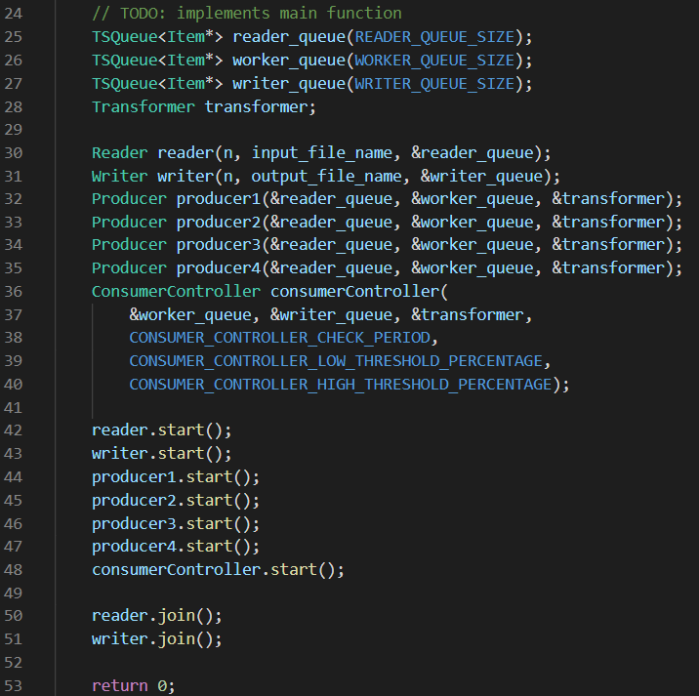

▲ 圖1-1

* 1. writer.hpp

在Wirter中，需要完成2個函式（圖1-2）。在start()中只要呼叫pthread_create()，參數放入Write::process和this，開始運行這個thread即可；在process()中與Reader的process()類似，需要不斷從output_queue中呼叫dequeue()取出1個item，並寫進ofs中，直到所有item寫完就結束。

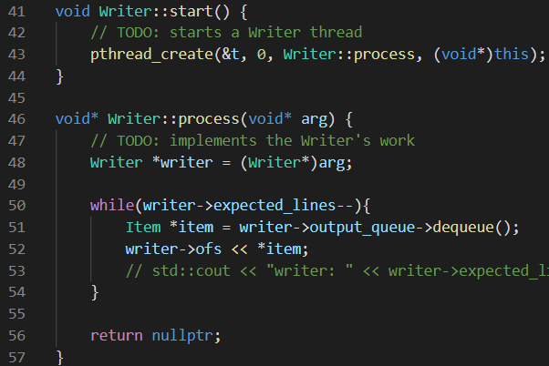

▲ 圖1-2

* 1. producer.hpp

在Producer中（圖1-3），start()呼叫pthread_create()開始運行thread；而process()會有一個無限迴圈，不斷從input_queue取出1個item，並使用producer_transform()，傳入item的opcode和val來決定新的val值，最後再把item放進worker_queue裡。

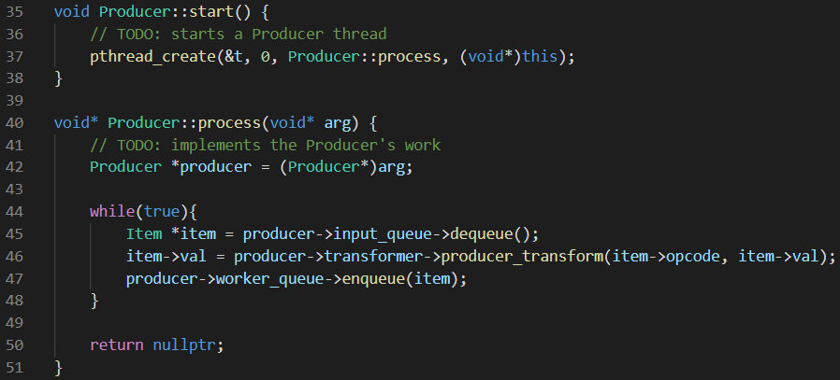

▲ 圖1-3

* 1. consumer.hpp

Consumer與Producer大致相同（圖1-4），但多了cancel()函式，用來給ConsumerController呼叫來結束這個thread，cancel()會將is_cancel設為true，即可跳出process()的迴圈，結束此thread。此外，為了防止thread在搬運item的過程中被直接結束，會先set canceltype為DEFERRED，也就是同步的意思，並在搬運前set calcelstate為DISABLE，直到搬運結束再設回ENABLE。

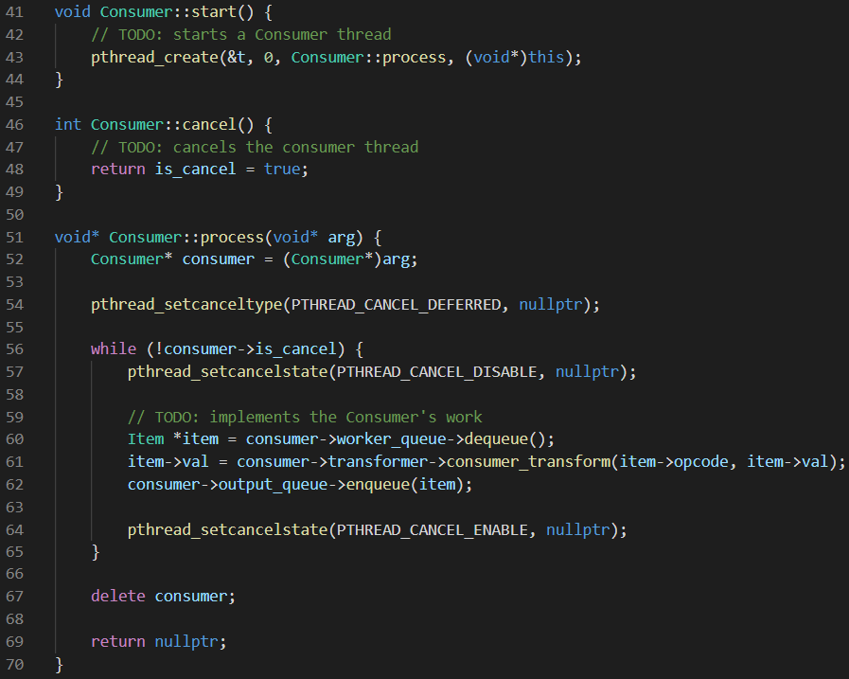

▲ 圖1-4

* 1. consumer_controller.hpp

在ConsumerController中（圖1-5），會有一個無限迴圈，週期的不斷檢查worker_queue的大小，當大小超過high_threshold時，建立一個新的Consumer且呼叫start()開始運行，並放置到vector consumers的最後面，同時輸出前後變化；當大小小於low_threshold且目前consumers的大小大於1時（避免Consumer數量減為0），呼叫cancel()將最近建立的consumer結束，並將consumers pop_back()，同時輸出前後變化。最後會使用usleep()，並傳入check_period，代表等待幾微秒後再繼續向下執行，來達到週期性檢查的效果。

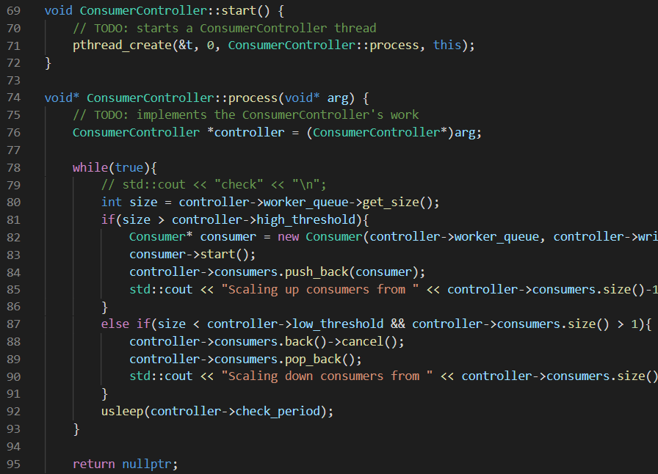

▲ 圖1-5

* 1. ts_queue.hpp

在TSQueue的建構元中（圖1-6），會將size、head、tail都設為0，並acllocate 大小為buffer_size的陣列給buffer，接著把mutex、cond_enqueue、cond_dequeue初始化。而在解構元中，只需delete掉分配給buffer的空間。

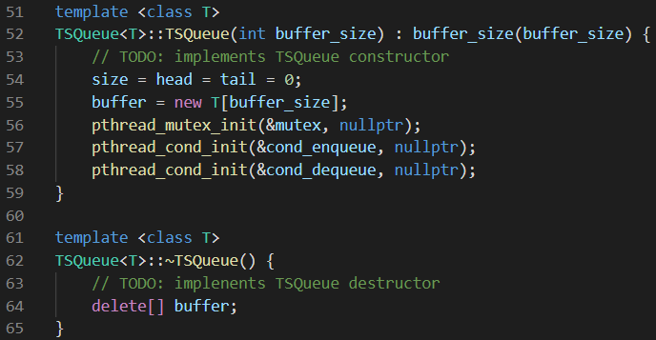

▲ 圖1-6

在enqueue()和dequeue()中（圖1-7），這是這次作業最重要的部分，因為會同時有多個thread來存取相同的記憶體，而產生synchronization的問題，必須使用mutex、condition variable來達成mutual exclusion。而get_size()只需直接回傳size，因為size的值在enqueue和dequeue中都會做更新。

我的實作方法為先按照一般的方式，在enqueue()中，將item放入buffer[tail]裡，並更新tail和size的值；在dequeue()中，將buffer[head]取出，並更新head和size的值。接著在enqueue()中，buffer滿了時，就呼叫cond_wait()，參數為cond_enqueue，將目前這個thread放入等待中，並在完成enqueue後呼叫cond_signal()，參數為cond_dequeue，告訴等待dequeue的thread可以開始dequeue，若沒有thread在等待中，則沒有影響，最後使用mutex的lock和unlock把整個函式包起來。而在dequeue()中與enqueue()相似，首先在buffer為空時，呼叫cond_wait()進入cond_dequeue中等待，並在完成dequeue後呼叫cond_signal()，告訴等待enqueue的thread可以開始enqueue，最後同樣將整個函式以mutex的lock和unlock包起來。

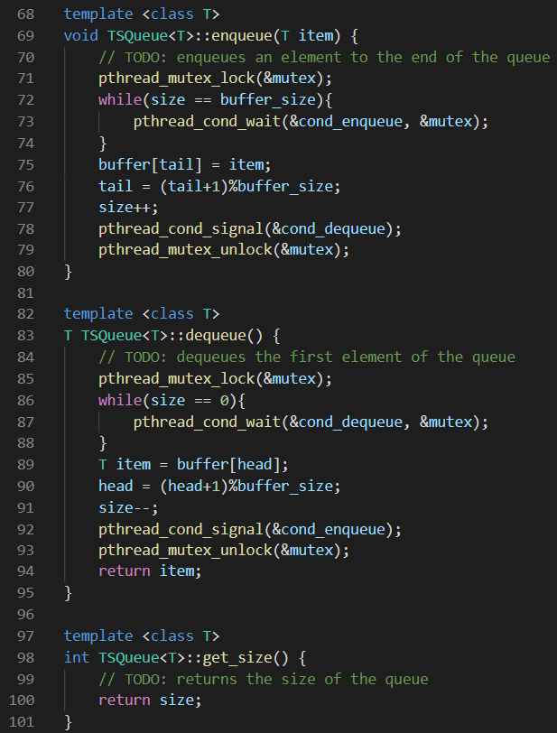

▲ 圖1-7

1. Experiment
   1. Different values of CONSUMER_CONTROLLER_CHECK_PERIOD

原本CONSUMER_CONTROLLER_CHECK_PERIOD為 1000000。

由1000000開始向上乘兩倍去觀察變化，2000000、4000000、… 以此類推，發現scaling up 的次數會減半，直到剩下一次。

由1000000開始向下除兩倍觀察變化，一開始會在 scaling up 5~6跟6~7之間跑。

* 1. Different values of CONSUMER_CONTROLLER_LOW_THRESHOLD_PERCENTAGE and CONSUMER_CONTROLLER_HIGH_THRESHOLD_PERCENTAGE

固定CONSUMER_CONTROLLER_LOW_THRESHOLD_PERCENTAGE，則scaling的數量會隨著CONSUMER_CONTROLLER_HIGH_THRESHOLD_PERCENTAGE上升而下降。

固定CONSUMER_CONTROLLER_HIGH_THRESHOLD_PERCENTAGE，  
當CONSUMER_CONTROLLER_LOW_THRESHOLD_PERCENTAGE小於17就不會scaling down了。

固定CONSUMER_CONTROLLER_HIGH_THRESHOLD_PERCENTAGE，Scaling down的次數會隨著CONSUMER_CONTROLLER_LOW_THRESHOLD_PERCENTAGE增加而增加。

* 1. Different values of WORKER_QUEUE_SIZE

實驗方法是200*2^n, n = 2,3,4,…，會發現scaling up的次數基本上是固定不動的，而scaling down的次數會在1~2次之間跳，主要是以1次為主。

基本上 WORKER_QUEUE_SIZE 小於80就跑不動了，所以不能太小。

* 1. What happens if WRITER_QUEUE_SIZE is very small?

test00只有在size等於1的時候會多一次scaling down。因為test00效果不明顯，因此使用test01去測試，整體來說是scaling up跟scaling down的次數會減少。

* 1. What happens if READER_QUEUE_SIZE is very small?

在test00中，不管READER_QUEUE_SIZE是4000還是1，scaling的次數都是一樣的。在test01中，READER_QUEUE_SIZE是4000或1也沒有顯著影響，只有4000 的scaling 次數稍微多一點。

1. Difficulties and Feedback

這次作業中由於都有TODO的引導，也有很多相似且寫好的程式，讓整個implementation簡單不少，唯一比較遇到問題的只有週期性的檢查consumer的地方，一開始使用clock()來得到時間檢查，但一直都比預期的快，後來改採usleep()就順利解決問題了。此外，這也是第一次實作使用Pthread的函式庫，增加了不少對synchronization解決方法的熟悉度。